**Laboratorio 8**

**Múltiples ventanas en Android Studio**

|  |  |  |  |  |
| --- | --- | --- | --- | --- |
| **Tipo de trabajo:** | **X** | **Individual** |  | **Grupal** |

**Fecha:** Haga clic aquí o pulse para escribir una fecha.

**Paralelo:** Elija un paralelo.

**Nombre:** Haga clic aquí para escribir texto.

**Objetivo:**

* Manipular diferentes ventanas el entorno de trabajo del software Android Studio a través de la implementación de “Activities” para desarrollar aplicaciones más dinámicas.

**Duración:**

Ciento veinte (120) minutos.

**Materiales y Herramientas:**

* Software Android Studio

**Procedimiento**

**Paso 1:** Ejecutar un segundo “Activity”

1. Iniciar el software Android Studio y crear un nuevo proyecto llamado laboratorio8TLM*.*
2. Diseñar el primer “Activity” el cual tenga un botón de INICIO, como se muestra en la figura.

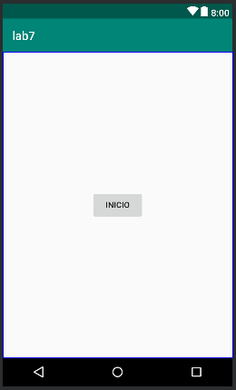

1. Crear el segundo “Activity”, dar clic derecho en “App” (Sección Project) y seleccionar “New”*🡪* “Activity” *🡪* “Empty Activity”.
2. Diseñar el segundo “Activity” para que muestre su nombre y un botón para volver al “Activity” inicial.
3. Añadir la función “inicio” en la clase “MainActivity” y asignarla al apartado “onClick” del botón “INICIO”*.*

|  |  |
| --- | --- |
|  | public void inicio(View view) {  Intent i = new Intent(this, Main2Activity.class );  startActivity(i);  } |
|  | Al añadir la función, asegurarse que se han importado todas las librerías necesarias. |

1. Realizar una función en el segundo “Activity”, llamada “volver”, para regresar al “Activity” inicial, invocando la función del sistema “finish( )”*.*

**Actividad 1:** Presente capturas del dispositivo virtual o real ejecutando la aplicación en el Paso 1.

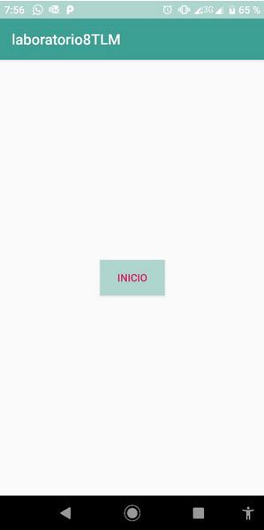 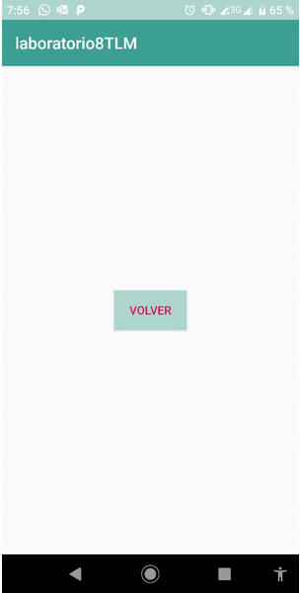

Pregunta 1:¿Qué es un “Activity” y cómo está conformado?

Un activity son todas aquellas pantallas que se muestran en una aplicación. Están conformadas por una parte lógica de código java y una parte grafica de código xml.

Pregunta 2:¿Qué es un objeto “Intent” y para qué se lo utiliza?

Es un objeto de mensajería utilizado para solicitar una acción de otro componente de una app. Estos permiten iniciar una activity, un servicio, o transmitir una emisión o aviso.

Paso 2:Enviar parámetros entre “Activities”

1. Modificar el proyecto anterior para que el “Activity” principal tenga la siguiente apariencia

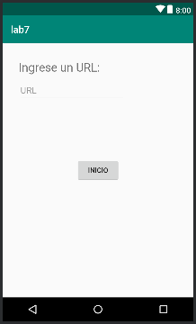

1. Agregue un nuevo “Activity” al proyecto con el siguiente diseño.

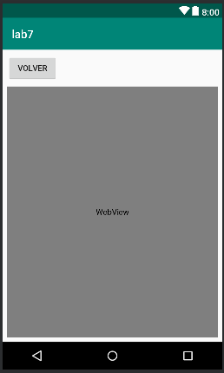

1. Editar la función “inicio” de la siguiente manera.

|  |  |
| --- | --- |
|  | public void inicio(View view) {  EditText et1 = (EditText) findViewById(R.id.editText);  Intent i = new Intent(this, Main3Activity.class );  i.putExtra("direccion", et1.getText().toString());  startActivity(i);  } |

1. Crear la función “volver” similar al paso1 y agregar el siguiente código a la función “onCreate” del tercer “Activity”

|  |  |
| --- | --- |
|  | Bundle bundle = getIntent().getExtras();  WebView webView1 = (WebView) findViewById(R.id.webView1);  WebSettings conf = webView1.getSettings();  conf.setJavaScriptEnabled(true);  webView1.setWebViewClient(new WebViewClient());  webView1.loadUrl("http://" + bundle.getString("direccion")); |
|  | Para acceder a Internet es necesario dar los permisos necesarios a la aplicación, para ello se debe agregar en el archivo AndroidManifest.xml la siguiente línea:  *<uses-permission android:name="android.permission.INTERNET"/>* |

**Actividad 2:** Presente capturas del dispositivo virtual o real ejecutando la aplicación en el Paso 2.

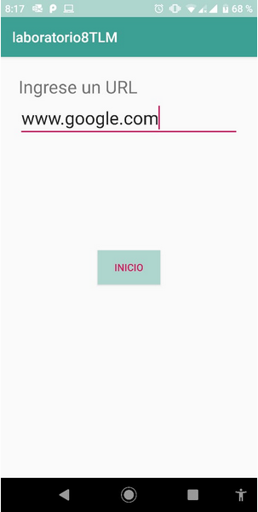 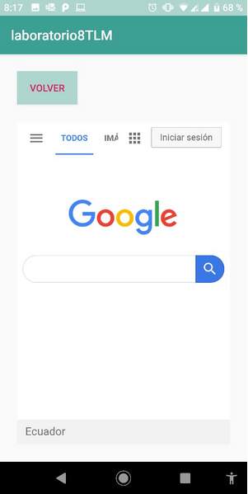

Pregunta 3:¿Cuál es la diferencia entre un objeto “Intent” y un objeto “Bundle”?

Un objeto intent permite agregar datos adicionales mediante el método putExtra() el cual acepta un parámetro de clave-valor de tipo String; por otro lado, usando un objeto Bundle soporta datos de tipo cadena, caracteres, booleanos, enteros, que después son enviados por putExtra().

**RETO (15 puntos extras):** Genere una aplicación que muestre un menú con las siguientes opciones**:**

* **INICIO**
* **REVISAR CORREO**
* **ACERCA DE**

El “activity” inicio, debe ejecutar un nuevo “activity” en donde se pida un usuario y contraseña y éste a su vez envíe dichos parámetros a otro “activity” que muestre el mensaje “Bienvenido <user>”.

El “activity” revisar correo, ejecuta un “activity” que muestre la página de gmail.com y se pueda revisar el correo.

El “activity” Acerca de, ejecuta un “activity” que muestre sus nombres y matrícula.

Todos los “activities” deben tener un botón de retorno al menú principal, únicamente el “activity” Acerca De, debe tener un botón de salida para cerrar la aplicación

**Conclusiones y Recomendaciones**

Haga clic o pulse aquí para escribir texto.